淡江時報 第 1140 期
何志森帶領探索城市 建構獨特觀點地圖
學習新視界
【記者邱若惠淡水校園報導】本校教心所3月17日下午4時在視聽教室V101，邀請Mapping工作坊發起人何志森分享「城市跟蹤者─把Mapping作為方法」，他說明自身如何透過發現、感受，去探索場域的隱密特徵，並建立一個非傳統客觀，真實呈現在地空間、人文的地圖。教心所所長張貴傑、建築系副教授黃瑞茂等30位師生參與和交流。

何志森以「挖掘小人物的背後故事」為主題說明Mapping的步驟，他表示，一開始先選擇想要觀察的目標對象，並觀察和跟蹤目標對象，接著把自己變成目標對象，藉此了解該目標對象與場域的關係後，接著提出設計主張，以行動介入，「透過觀察目標對象，對其重新定義後，重新塑造真實多元的生活樣貌，建構屬於獨特觀點的城市地圖。」

指出，Mapping不僅是客觀記錄和描述現實，是自身與被觀察者「共情」的過程，將自身帶入被觀察者的角色之中，透過對方的角度重新看見這塊土地的真實面貌。他期許學生們可以有更多的體察和理解生活周遭人物的需求來建構所需的公共空間，透過Mapping發現人們真正的訴求，並為其重塑一個嶄新的城市地圖。
2022/03/27

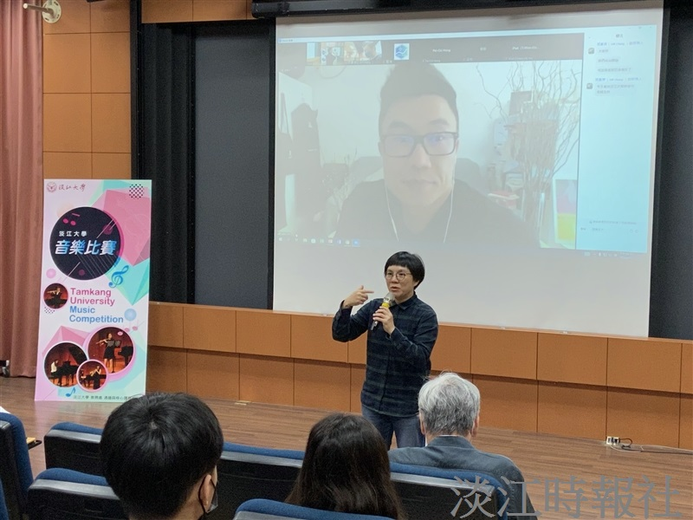
3月17日下午4時在視聽教室V101，本校教心所邀請Mapping工作坊發起人何志森分享「城市跟蹤者─把Mapping作為方法」，他說明自身如何透過發現、感受，去探索場域的隱密特徵，並建立一個非傳統客觀，真實呈現在地空間、人文的地圖。（攝影／邱若惠）

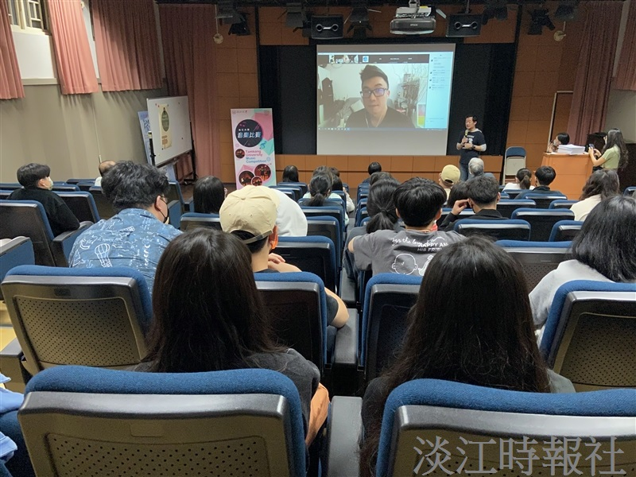
3月17日下午4時在視聽教室V101，本校教心所邀請Mapping工作坊發起人何志森分享「城市跟蹤者─把Mapping作為方法」，他說明自身如何透過發現、感受，去探索場域的隱密特徵，並建立一個非傳統客觀，真實呈現在地空間、人文的地圖。（攝影／邱若惠）

